時間信号
シンクロの２つの入力のうち、第１入力に落下する磁石に接着したものさしのメモリ信号、
第２入力に、ここに示す時刻信号を入れて、同時に記録をとる。そうすれば、シンクロの横軸（時間軸）を拡大して読むときに、時刻を間違えずに読むことができる。

時刻信号の作り方
３０MHｚの水晶発振器（水晶という結晶を使って、非常に正確な周波数を発生する回路）と周波数を下げる分周回路などを組み合わせた基盤を１０００円程度で買うことがｄきます。
その発振器と、周波数を１/１０に下げるための「１０進カウンター」というＩＣとを使って
１ｋＨｚ，１００Ｈｚ，１０Ｈｚの矩形波パルスを作ります。

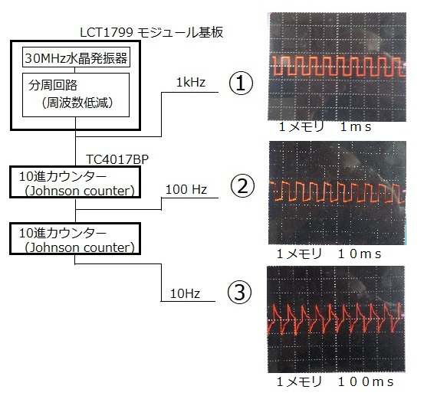

上の図の右側はなじような波形に見えますが、横軸の目盛あたりの時間が１０倍づつ違うので
注意してみてください。③になるとずいぶん波形が四角からなまっていますが、もともと10進カウンターというＩＣが、こんな低周波用には作られていないためです。でも、いまの、時間信号として使うには困りませんし、かえって好都合なところもあります。

上図の3つの矩形波をコンデンサーで直流を切って足し合わせると次ページのような波形になります。

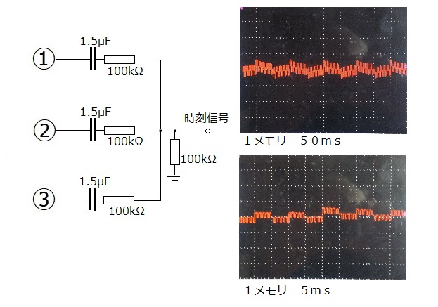

上図の波形の信号を時間信号として、シンクロスコープのＣｈ．２に入れて、落下信号と同時に記録、撮影しました。

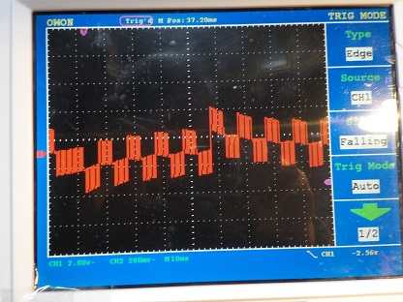

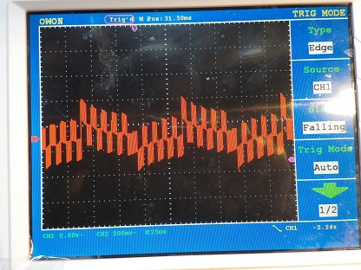

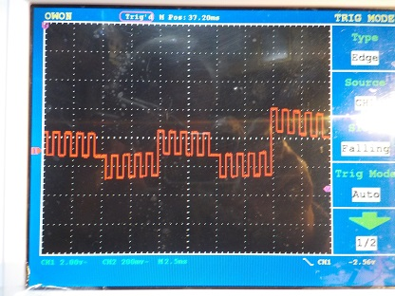

25ms/div （全幅０．２５秒＝250ms）

赤い四角の横幅（時間幅）は５０ｍｓ。上一つとした一つの四角で、時間幅１００ｍｓ。

赤い四角１つごとに５０ｍｓと読む。

それぞれの四角の中は、以下の写真に示すように、時間幅５ｍｓのさらに小さな四角からできている。

10ms/div （全幅０．1秒＝10０ｍｓ）

赤い四角２つの横幅は１０ｍｓ

上の写真も同じだが、この写真では０．１秒ごとに赤い四角が２つつながっている。これは、縦方向の真ん中に繰返し周期０．１秒のパルスが足しあわされているから。

2.5ms/div （全幅 ２５ｍｓ）

矩形波のすり替えし周期は１ｍｓ
矩形波のプラスとマイナスの期間は正確に半分なので、０．５ｍｓごとの時間メモリとなる。

これによって、０．１ｍｓの精度で時刻を読み取ることができるはず。（＝ 第１入力に入れるメモリ信号のＰＤ位置通過時刻を０．１ｍｓの精度で読める。）

